**.NET-esek, Property**

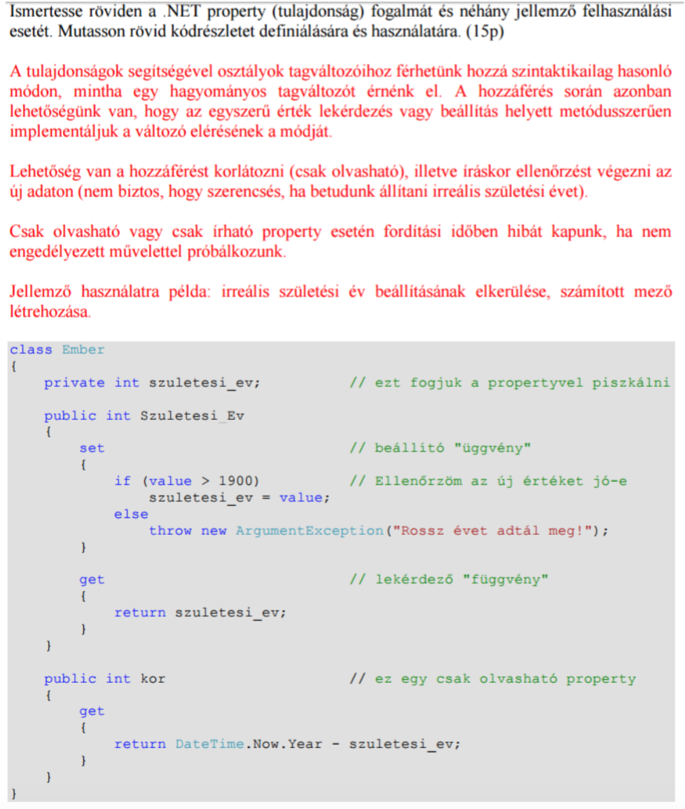

**ASP.NET:**

**Jellemezze a Session alapú ASP.NET állapotkezelést, valamint adjon meg rövid példakódot a használatára! (7p)**

A session állapotát a kiszolgáló tárolja felhasználónként külön. Sok memóriát igényelhet. Nem lehet megosztani a felhasználók között.

Session[“orderitems”] = orderItems;

**ADO.NET:**

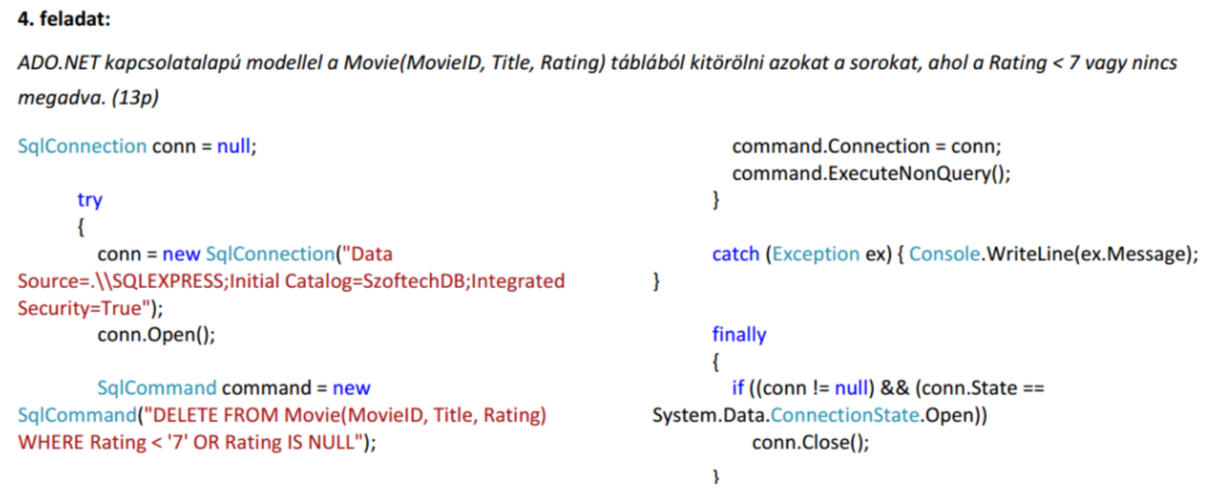

r

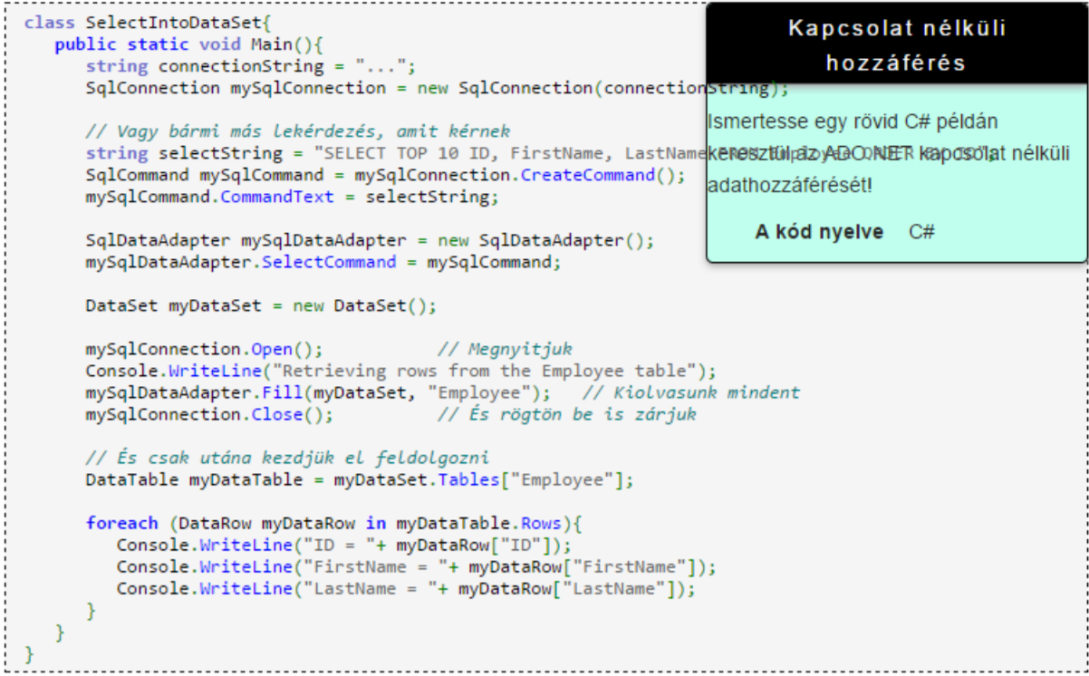

**Szálbiztos kiegészítős**

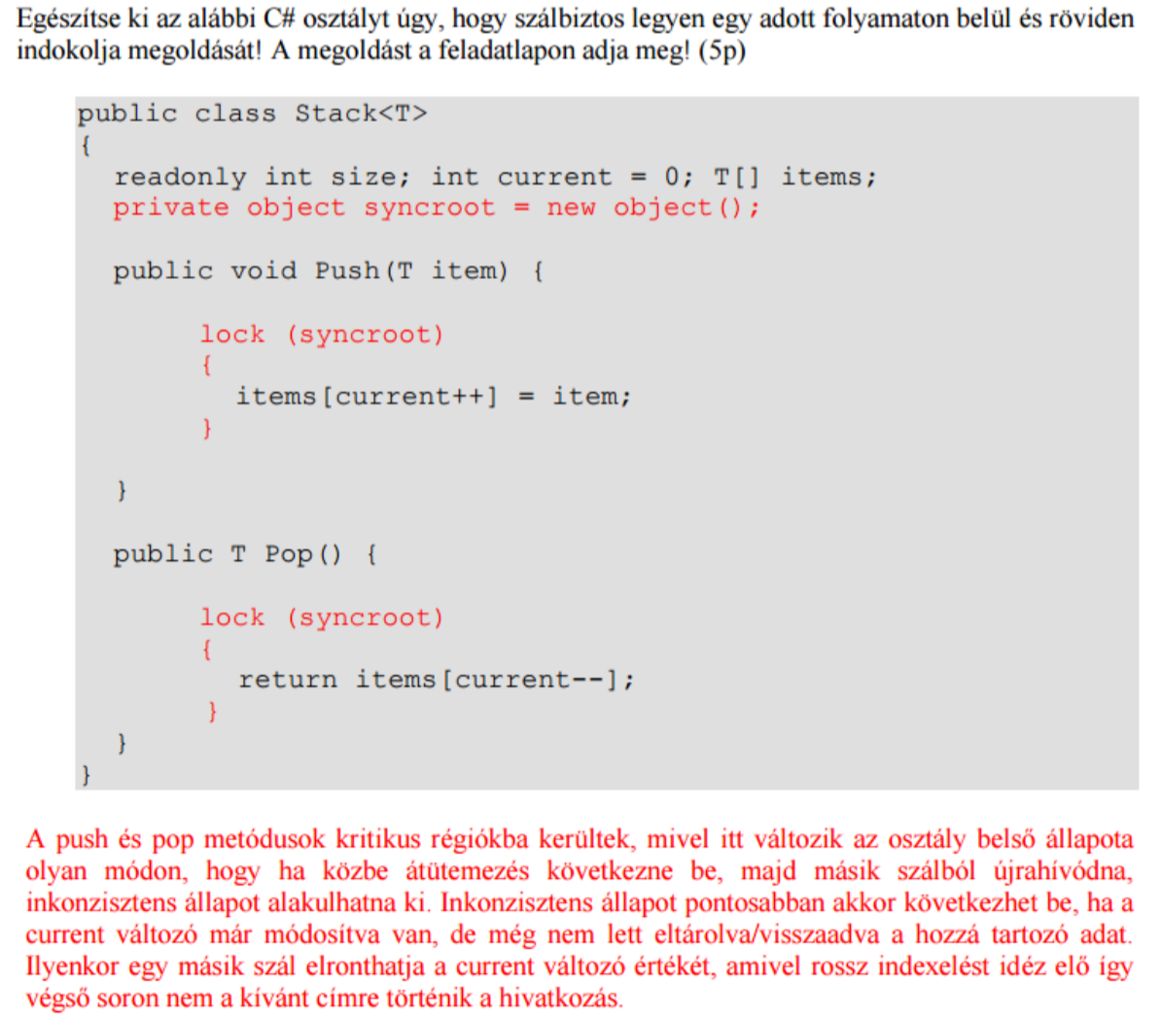

**Delegate:**

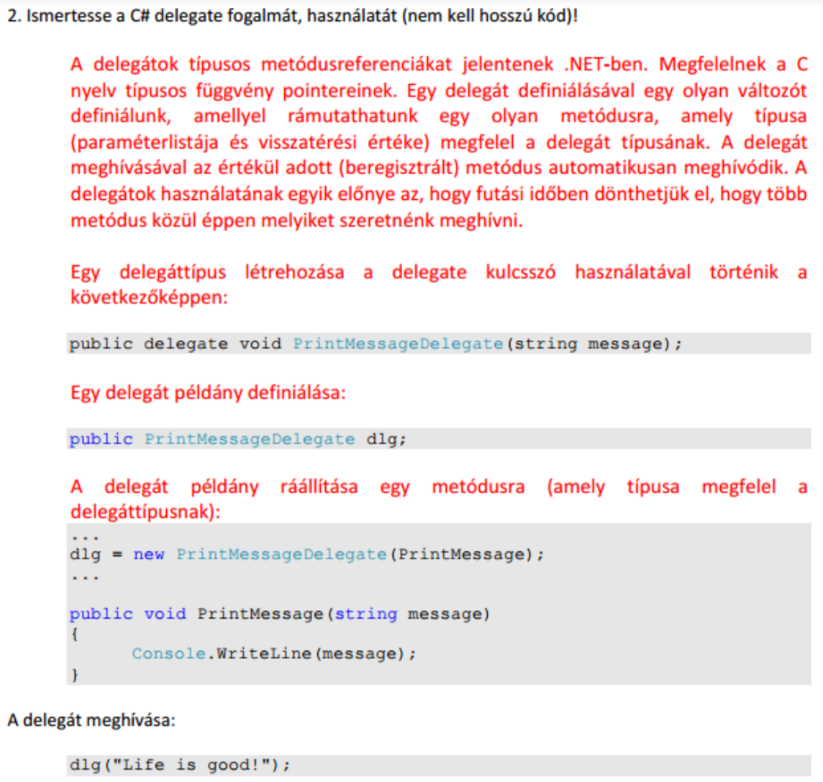

**Új szál indítása:**

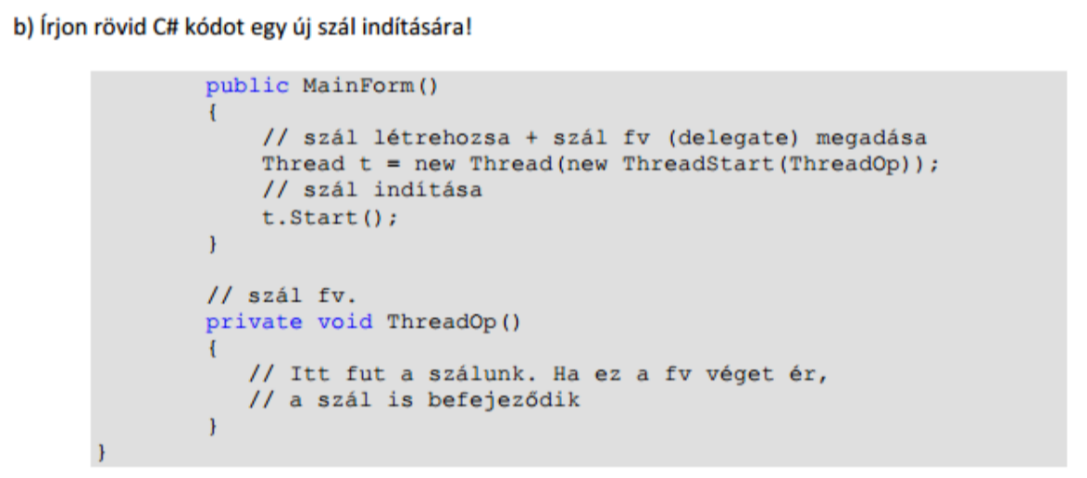

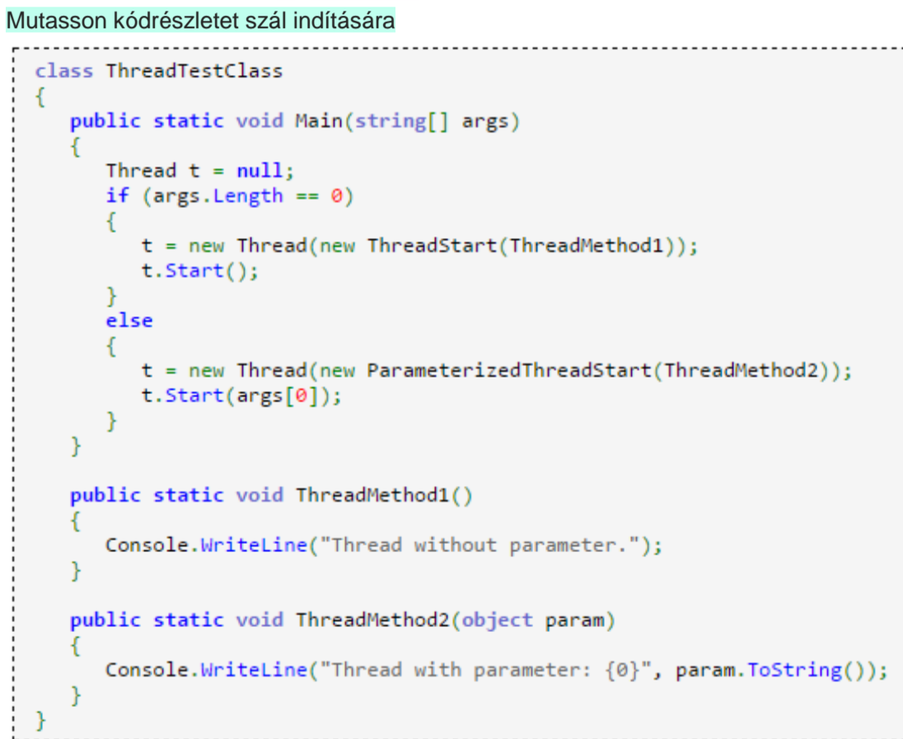

**Esemény:**  
**Person:**

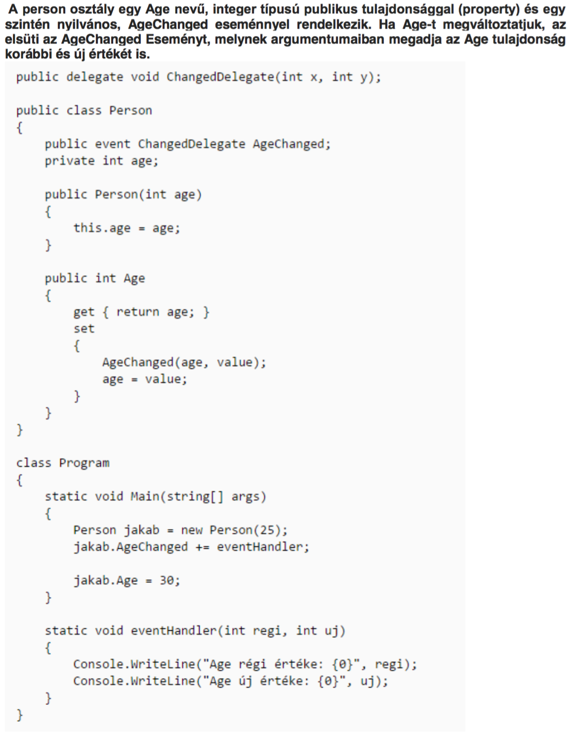

**Square:**

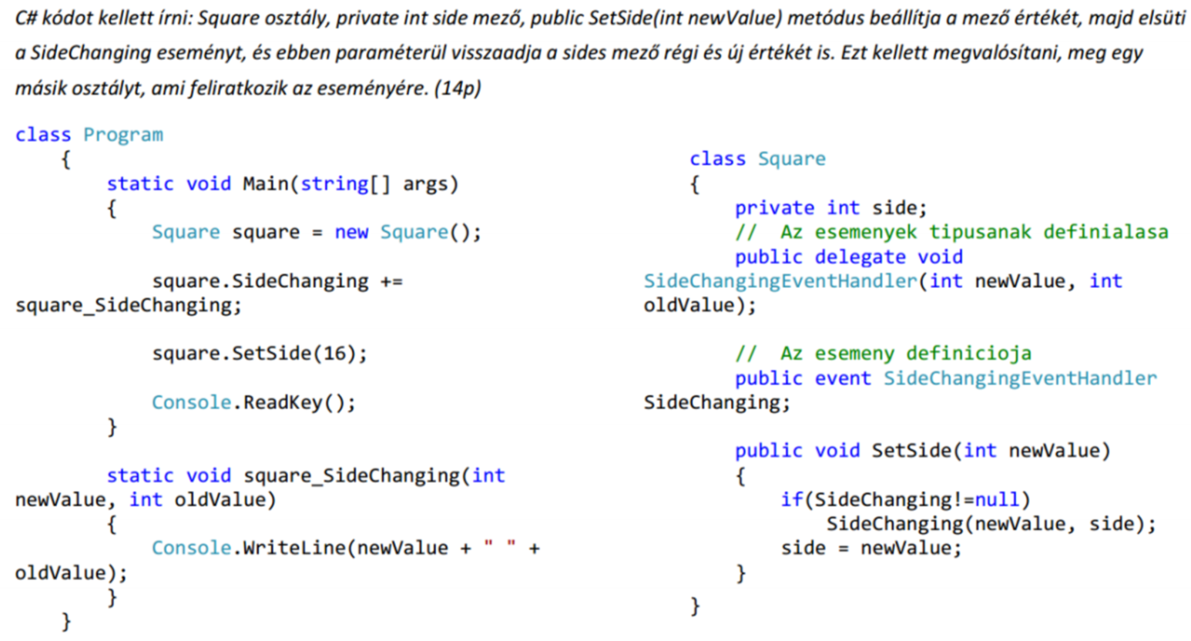

**Calculator:**

**C# nyelvi eszközök**

**Adott egy *Calculator* nevű osztály, melynek az *Int Square(Int n)* függvénye a paraméterként kapott számok négyzetét adja vissza. Az osztály ezen felül két eseményt definiál *CalculationSquare* és *CalculatedSquare* néven. Előbbi a számítás elvégzését megelőzően, utóbbi pedig a számítás elvégzését követően sül el, s mindkét esemény az “n” paraméter értékét adja át paraméterként. Adja meg a Calculator osztály teljes kódját C# nyelven és mutasson példát a használatára (példányosítás, Square hívása, eseményregisztráció és kezelés). (16p)**

Namespace x{

Public delegate void MyDelegate(int x);

class Calculator {

public event MyDelegate CalculatedSquare;

public event MyDelegate CalculationSquare;

public int square(int n) {

if (CalculationSquare != null)

CalculationSquare(n);

n = n * n;

if (CalculatedSquare != null)

CalculatedSquare(n);

return n;

}

}

class App {

static void Main(string[] args) {

Calculator c = new Calculator();

c.CalculationSquare += fv;

c.CalculatedSquare += fv2;

c.square(5);

}

public static void fv(int n) {

Console.WriteLine(n);

}

public static void fv2(int n) {

Console.WriteLine(n);

}

}  
}

**Rajzolgatós timerrel:**

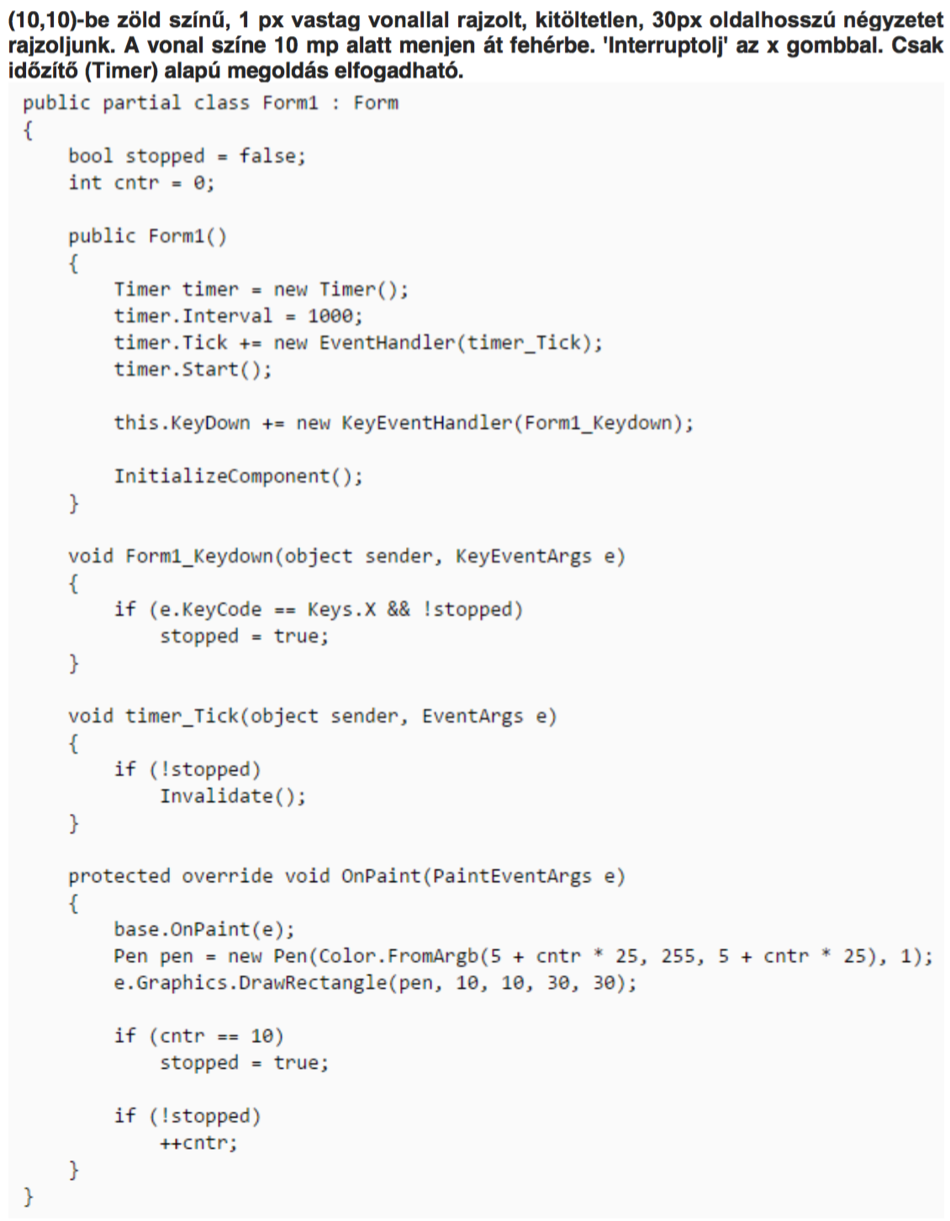

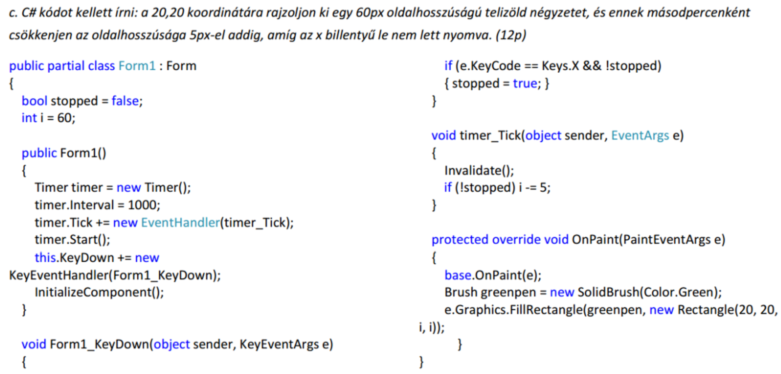

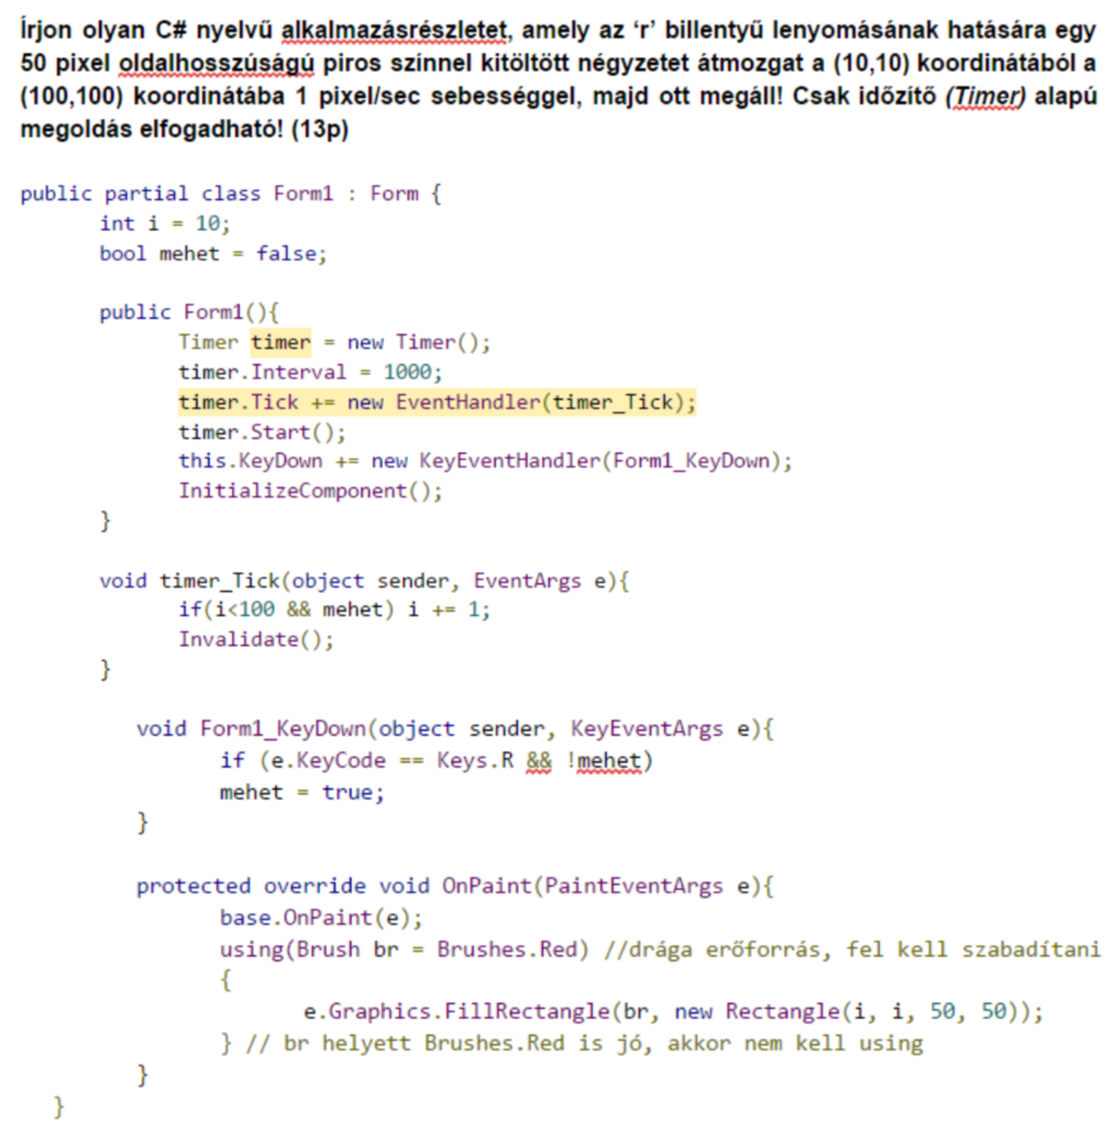

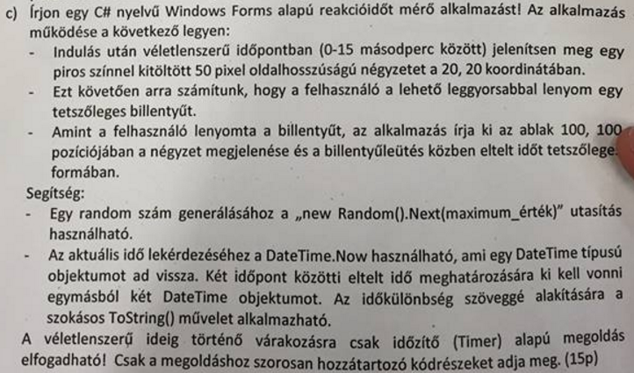

public partial class Form1 : Form

{

private DateTime start;

private Graphics g;

private Timer timer = new Timer();

public Form1()

{

InitializeComponent();

g = this.CreateGraphics();

this.KeyDown += Form1_KeyDown;

timer.Interval = new Random().Next(15000);

timer.Tick += Timer1_Tick;

timer.Start();

}

private void Timer1_Tick(object sender, EventArgs e)

{

start = DateTime.Now;

g.FillRectangle(Brushes.Red, new Rectangle(20, 20, 50, 50));

timer.Stop();

}

private void Form1_KeyDown(object sender, KeyEventArgs e)

{

if (start != DateTime.MinValue)

{

g.DrawString((DateTime.Now-start).TotalSeconds.ToString(),

this.Font,

Brushes.Black,

100,

100);

}

}

}

**B, (50,50) koordinátában zöld színű 1 pixel vastag folytonos vonallal rajzolt, kitöltetlen, 100 pixel oldalhosszúságú négyzet megjelenítése. “X” billentyű lenyomására a négyzet vonalának színe 10 másodperc alatt fokozatosan menjen át kékbe! Csak időzítő (Timer) alapú megoldás elfogadható!(11p)**

Public partial class Form1:Form{

bool started = false;

int green = 255;

int blue = 5;

Timer timer;

public Form1(){

timer = new Timer();

timer.Interval = 1000;

timer.Tick += new EventHandler(timer_Tick);

timer.Start();

this.KeyDown += new KeyEventHandler(Form1_KeyDown);

InitializeComponent();

}

public void timer_Tick (object sender, EventArgs e){

Invalidate();

If (started){

green-=25;

blue+=25;

}

}

public void Form1_KeyDown(object sender, KeyEventArgs e){

if(!started && e.KeyCode == Keys.X){

started = true;

}

}

protected override void OnPaint(PaintEventArgs e){

base.OnPaint(e);

If (blue <= 255){

Pen pen = new Pen(Color.FromArgb(255, 0,green,blue), 1);

e.Graphics.DrawRectangle(pen, 50, 50, 100, 100);

} else {

started = false;

}

}

}

**Írjon C# alkalmazást, amely 2 pixel/mp sebességgel átmozgat egy 3 pixel vastag zöld vonallal határolt kitöltetlen téglalapot a 20,20 koordinátából a 120,120 koordinátába. A mozgatás az x billentyű lenyomására indul. Csak időzítő alapú timer elfogadható. Csak a megoldáshoz szorosan kapcsolódó kódrészleteket adja meg.**

**public** partial **class** Form1: Form {  
 **bool** started = **false**;  
 **int** i = 20;

**public** Form1() {  
 Timer timer = **new** Timer();  
 timer.Interval = 1000;  
 timer.Tick += **new** EventHandler(timer_Tick);  
 timer.Start();  
 **this**.KeyDown += **new** KeyEventHandler(Form1_KeyDown);  
 InitializeComponent();  
 }  
  
 **void** Form1_KeyDown(**object** sender, KeyEventArgs e) {  
 **if** (e.KeyCode == Keys.X && !started) {  
 started = **true**;  
 }  
 }  
  
 **void** timer_Tick(**object** sender, EventArgs e) {  
 Invalidate();  
 **if** (started) i += 2;  
 }  
  
 **protected** **override** **void** OnPaint(PaintEventArgs e) {  
 **base**.OnPaint(e);  
 Pen pen = **new** Pen(Color.Green, 3);  
 e.Graphics.DrawRectangle(pen, i, i, 30, 30);  
  
 **if** (i == 120) started = **false**;  
 }  
}

**Rajzolgatós timer nélkül:**

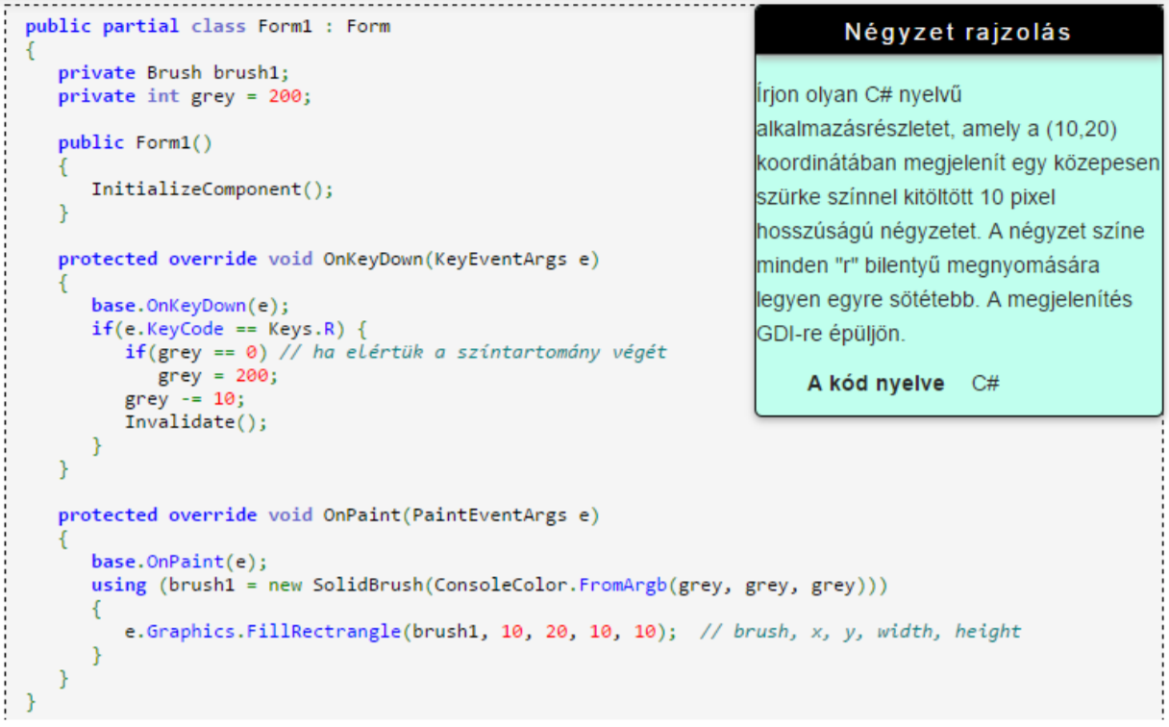

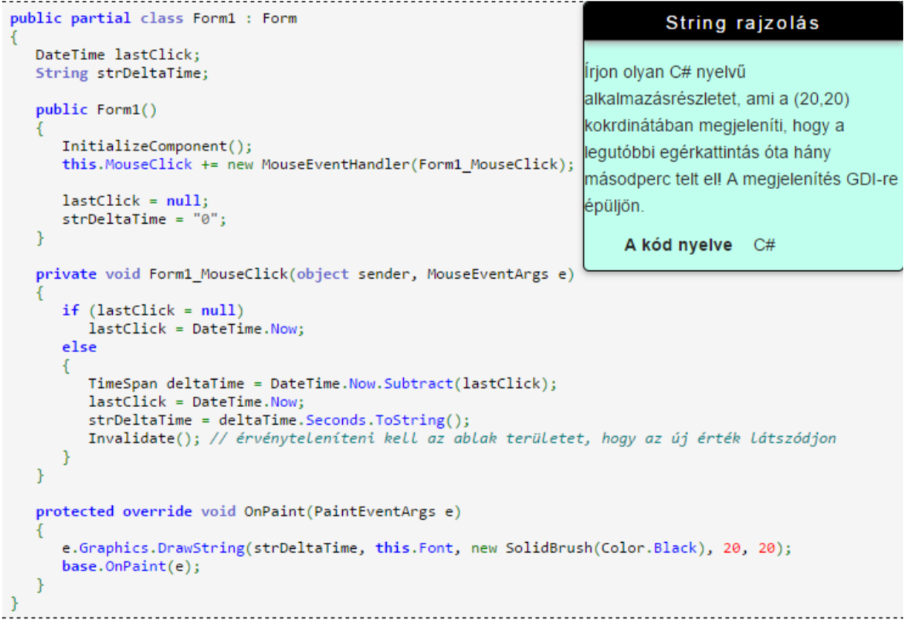

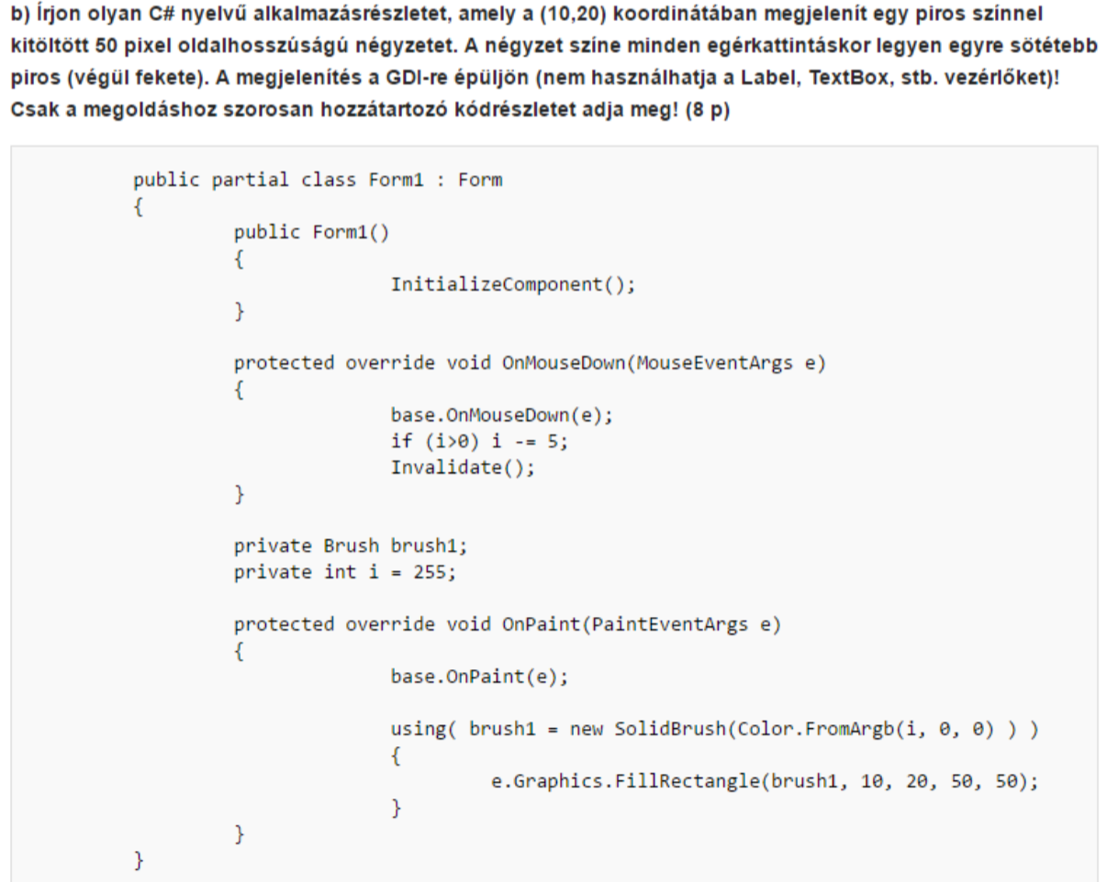

**Táblák:**

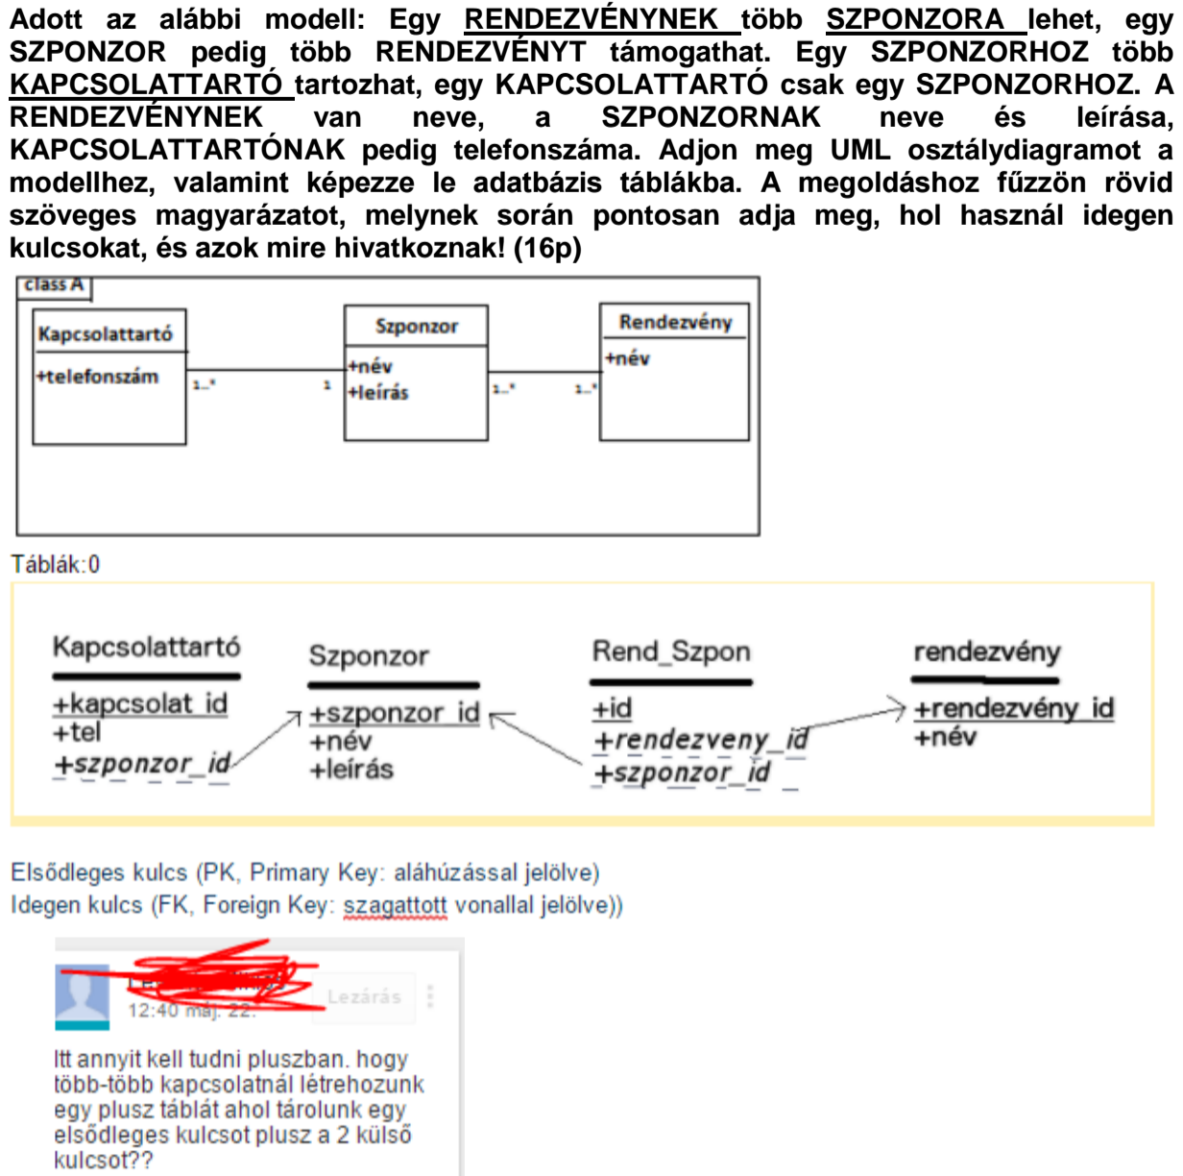

**Adott az alábbi modell: Egy ALKATRÉSZT egy TERMÉKBE építenek bele, egy TERMÉKBE több ALKATRÉSZT. Egy ALKATRÉSZNEK több BESZÁLLÍTÓJA van, egy BESZÁLLÍTÓ több ALKATRÉSZT is beszállít. Az ALKATRÉSZNEK van neve (nem feltétlen egyedi!) és leírása, a BESZÁLLÍTÓNAK címe, a TERMÉKNEK sorozatszáma (egyedi). Adjon meg UML diagramot a modellhez, valamint képezze le adatbás táblákba. A megoldáshoz fűzzön rövid szöveges magyarázatot, melynek során pontosan adja meg, hol használ idegen kulcsokat, és azok mire hivatkoznak.**

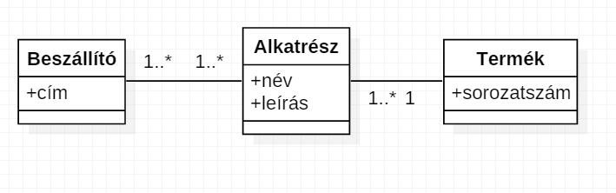

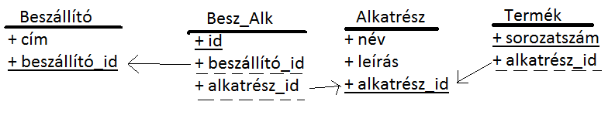

A **Termék** táblában nem kell az “*alkatrész_id*”, hanem az **Alkatrészben** kell a “*sorozatszámot*” idegen kulcsként felvenni.

**Egyéb:**

Form alapú program, amely MessageBox-ban megjeleníti a leütött billentyűt

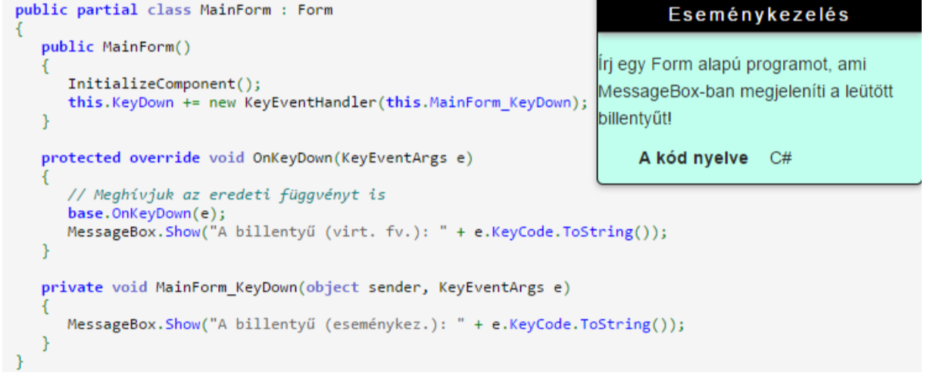

**Háttérszál:**

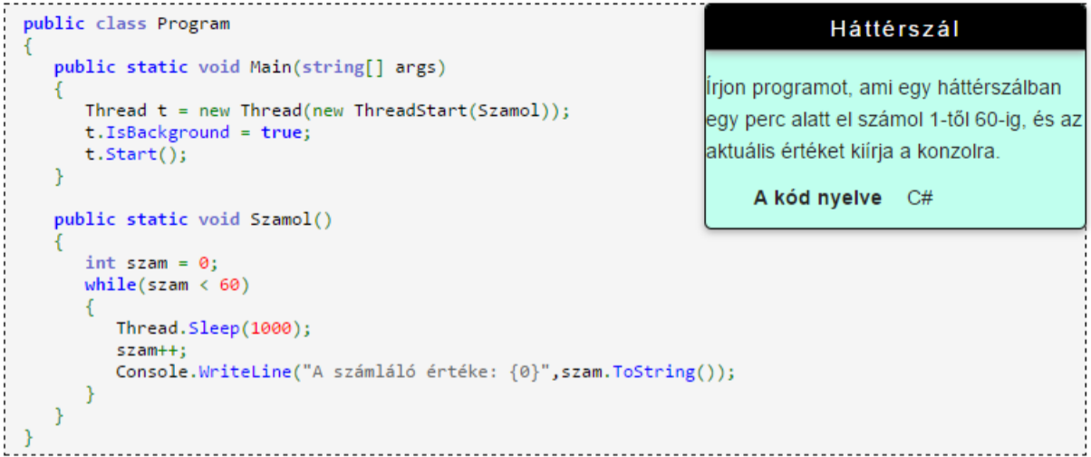

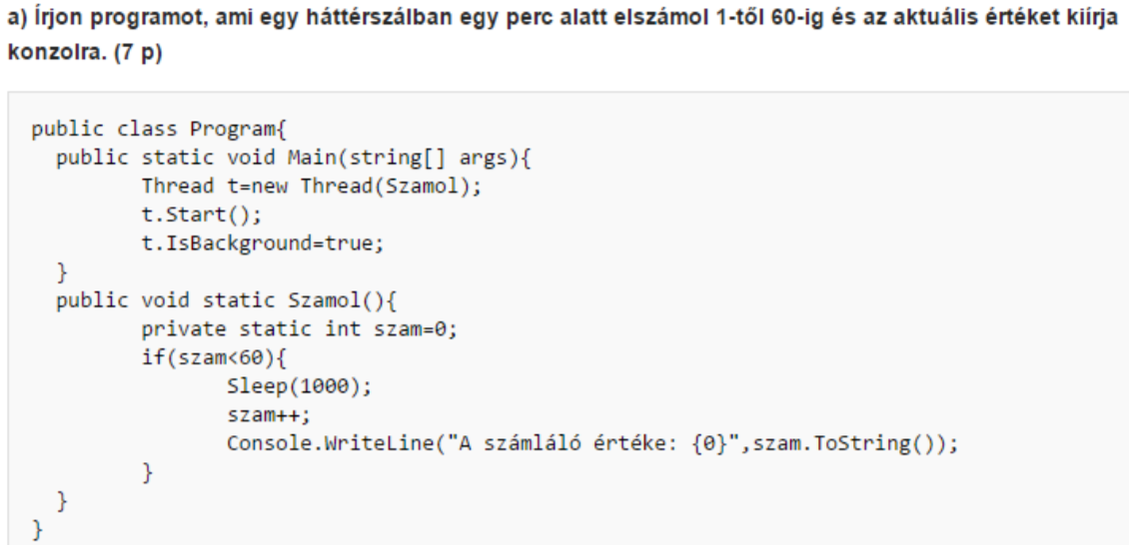

**Singleton:**

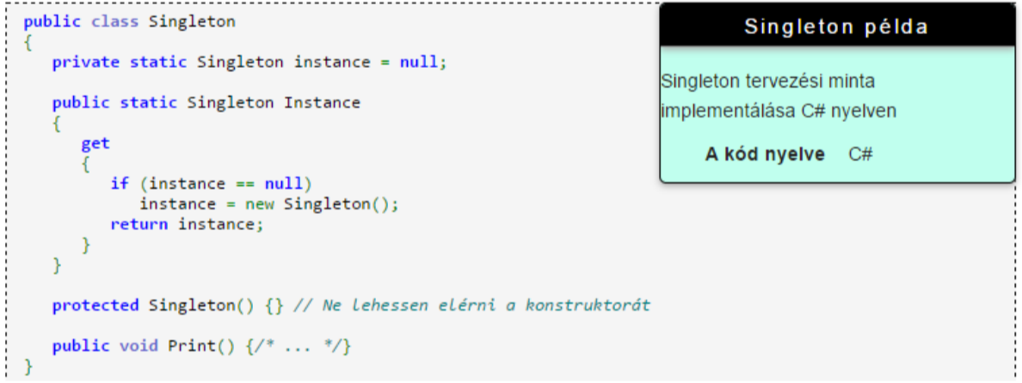

**Attribútum:**

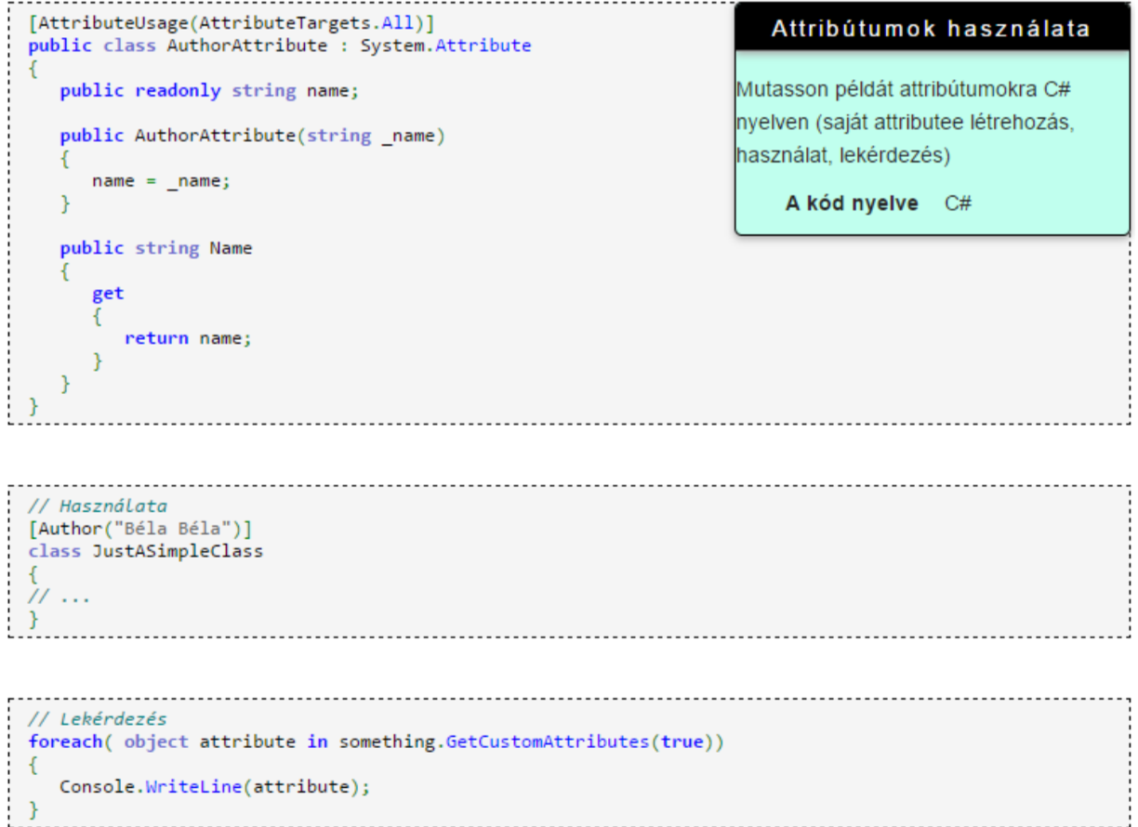

**Kiegészítés:**

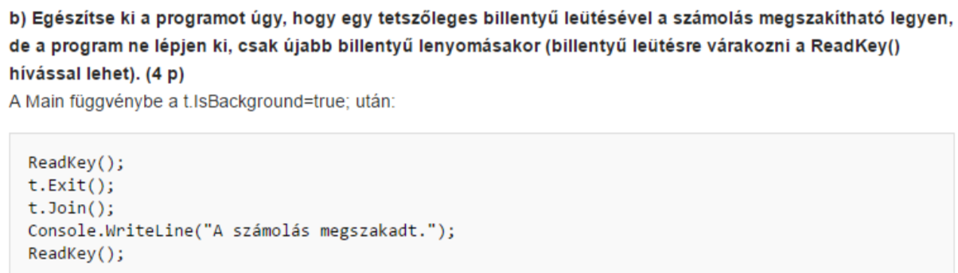

**B, Adott az alábbi kódrészlet:**

class Processor {

List<int> numbers = new List<int>();

static void Main(){ … } // belépési pont

....

}

**Egészítse ki a következőknek megfelelően: a főszál indítson egy munkaszálat, tegyen be egy tetszőleges számot az numbers listába, ezt jelezze a munkaszálnak, majd várja meg, míg a munkaszál befejezi a futását. A munkaszál indulása után hatékonyan várakozzon a főszál jelzésére, a jelzés után tegye ki a listából az elemet, írja ki a konzolra, majd fejezze be a futását. A megvalósítás során ne feledkezzen meg a kölcsönös kizárás biztosításáról sem, amennyiben szükség van rá! (8p)**

namespace ConsoleApplication4

{

class Program

{

public static List<int> numbers = new List<int>();

public static AutoResetEvent wait = new AutoResetEvent(false);

static void Main(string[] args)

{

Thread t = new Thread(new ThreadStart(ThreadMethod1));

t.Start();

numbers.Add(1);

wait.Set();

t.Join();

}

public static void ThreadMethod1()

{

if (wait.WaitOne())

{

//Console.WriteLine("{0}", numbers.Count);

Console.WriteLine("{0}", numbers.ElementAt(0));

numbers.Remove(1);

//Console.WriteLine("{0}", numbers.Count);

}

}

}

}

**Egészítse ki az ObservableList forráskódját egy ElementAdded nevű eseménnyel (event) és a kiválasztáshoz szükséges logikával! Az event váltódjon ki, ha új elemet adtak az "Add" metóduson keresztül a gyűjteményünkhöz, és paraméterként adja át az újonnan felvett elem értékét és az aktuális elemszámot.**

**Adjon egyszerű C# példakódot ObservableList használatára is (példányosítás, eseményre feliratkozás, új elem hozzáadása, esemény kezelése)! (14pont)**

**public delegate void Added ( int a, int n);**

**public class ObservableList**

**{**

**private List<int> items=new List<int>();**

**public event Added e;**

**public void Add(int i)**

**{**

**items.Add(i);**

**if(e ! = null)**

**e(i , items.Count);**

**}**

**public int ElementAt(int i)**

**{**

**return items[i];**

**}**

**}**

**public class App {  
 static void Main(string [] args){  
 ObservableList l = new ObservableList();  
 l.e += new Added(MyAdded);  
 l.Add(8);  
 //Console.ReadLine() ;**

**}**

**static void MyAdded(int a, int n){  
 Console.WriteLine(“Az elem : {0} A Lista elemszáma {1}”, a, n);**

**}**

**}**

**Példakód:**

**Mutasson példakódot saját, osztályokhoz kapcsolható egyszerű (paraméter nélküli) .NET attribútum definiálására, használatára és lekérdezésére! (7p)**

// Letrehozas  
[AttributeUsage(AttributeTargets.Class, AllowMultiple = **false**)]  
**public** **class** TableAttribute: System.Attribute {  
 **public** TableAttribute() {  
 **get** {  
 **return** "Ez egy attributum";  
 }  
 }  
}  
// Hasznalat:  
[Table]  
**public** **class** Customer {  
 // Anything...  
}  
// Lekerdezes:  
**private** **string** GetTable(Type type) {  
 **object**[] tables = type.GetCustomAttributes(**typeof**(TableAttribute), **true**);  
 **if** (tables.Length == 1) **return** tables[0];  
 **else** **return** **null**;  
}

**Mire való a C# nyelv *lock* utasítása? Ismertesse egy egyszerű példa segítségével a működését! (4p)**

Biztosítja, hogy egy adott erőforráshoz/kódrészlethez egyidőben csak egy szál férhet hozzá.

class concurrentClass {

private static object syncObject = new object();

private … adat = …;

public void method(){

lock(syncObject){

// valami művelet

,

//adat

//…

}

}

}

**Ismertesse a .NET *ManualResetEvent* fogalmát, és mutasson egyszerű példakódot magyarázattal a használatára! (5p)**  
Lehetővé teszi, hogy egy szál hatékony módon várakozzon egy másik szál által küldött jelzésre. Bármelyik szál jelezhet *(Set)*. A jelzést bármelyik szál törölheti *(Reset)*. Bármelyik szál várhat rá, hogy legyen jelzés *(WaitOne)*. „Kapuként” funkcionál: ha jelzett, mindenki mehet, ha nem jelzett, mindenki vár.

class Osztaly {

private static ManualResetEvent wh = new ManualResetEvent(false);  
  
public static void Main(string[] args) {

new Thread(Run).Start();

wh.WaitOne(); // megvárjuk, hogy beengedjenek

dolgok3();

wh.Reset(); // bezár

}

public static void Run() {

dolgok();  
 wh.Set(); // kinyit  
 dolgok2();

}

}

**Ismertesse röviden a .NET property (tulajdonság) fogalmát és néhány jellemző felhasználási esetét. Mutasson rövid kódrészletet definiálására és használatára. (15p)**

Az osztályaink tagváltozóit általában nem célszerű publikussá tenni, mert akkor nem garantálható az objektumok konzisztens állapota (pl. a születési év tagváltozónak negatív érték is adható). Erre klasszikus megoldás az, ha a tagváltozókat védetté tesszük, majd lekérdezésükhöz egy getXXX, szabályozott beállításukhoz egy setXXX tagfüggvényt vezetünk be. A C# nyelvben erre egy szintaktikailag egyszerűbb megoldás is van, ennek neve property (tulajdonság). A főbb jellemzők a következők (a következő példa alapján):

* A definíciója a tagváltozókéhoz hasonló, de megadunk egy get {} és egy set {} ágat is.
* A get {} ág a tulajdonság lekérdezésekor fut le. Ha nem írunk get{} ágat, akkor a tulajdonság nem kérdezhető le.
* A set {} ág a tulajdonság állításakor fut le. Ha nem írunk set{} ágat, akkor a tulajdonság nem állítható be.
* A set és get ágak láthatóságát is be lehet állítani (pl. private set{}, public get{}, stb.)
* A tulajdonság egy közönséges nyelvi elem lett, osztályoknak most már nem csak tagváltozói és tagfüggvényei lehetnek, hanem tulajdonságai is.
* Egy objektum adott tulajdonságának elérése olyan szintaktikával történik, mintha az objektum tagváltozója lenne.
* Következőkben mutatunk egy példát egy Név property definiálására (set és get függvénnyel). illetve megvalósítunk egy programot, ahol ezek segítségével lekérdezzük, majd megváltoztatjuk és megint lekérdezzük a létrehozott Person objektumunk nevét:

**class** **Person**  
{  
 **private** **string** name;  
 **public** **string** Name  
 {  
 **get** { **return** name; }  
 **set**  
 {  
 **if** (**value** == **null**)  
 **throw** **new** **ArgumentNullException**("The Name property can not be null.”);  
 name = **value**;  
 }  
 }  
 // Ez kell ahhoz, hogy konzisztens legyen!  
 // A property-n keresztül állítjuk, hogy meglegyen a validáció.  
 **public** **Person**(**string** myName)  
 {  
 Name = myName;  
 }  
}  
**class** **Program**  
{  
 **static** **void** **Main**(**string**[] args)  
 {  
 Person p1 = **new** Person("Béla");

Console.WriteLine("Név: {0}", p1.Name); // get-et hív (Bélaként fogja kiírni)  
 p1.Name = "János"; // set-et hív (Béláról Jánosra állítottuk a Név tulajdonságot)  
 Console.WriteLine("Név: {0}", p1.Name); // get-et hív (Jánosként fogja kiírni)  
 //...  
 }  
}

**A DataHandler osztálynak van egy DoOperation nevű függvénye, mely paraméterként két egész számot és egy delegate-et kap. A DoOperation függvény összeszorozza a két számot, majd a paramétereket és az eredményt a paraméterként kapott delegate meghívásával naplózza(a naplózás elvégzése a delegate feladata).**

**a) Adja meg a DataHandler osztály teljes kódját, illetve adjon példát a használatára: a példaprogram hívja meg a DoOperation függvényt egy olyan függvény megadásával, mely a paramétereket és az eredményt a konzolra naplózza! (12p)**

public delegate void Mydelegate (int a, int b, int eredmeny);

public class DataHandler{

public void DoOperation(int x, int y, Mydelegate naploz){

int szorzat = x*y;

naploz?.Invoke(x,y,szorzat);

}

}

public class Program{

static void Main(string[] args){

DataHandler dh = new DataHandler();

dh.DoOperation(2,4,new MyDelegate(dh_naploz));

}

public static void dh_naploz(int a, int b,int eredmeny){

Console.WriteLine(“{0} * {1} = {2}”, a, b, eredmeny);

}

}

**írjon egy osztályt C# nyelven, amely egy egész számokat tároló sort (FIFO) valósít meg. A sor fix kapacitású, maximum 10 elemet képes tárolni. Legyen getItem metódus, amely a sor első elemével tér vissza (és törli azt a sor elejéről). Ha a sor üres, a metódus -1 értékkel térjen vissza. Legyen továbbá egy AddItem(int value) metódusa, amely a sor végére teszi a kapott értéket, ha a sor nem telt be. Amennyiben a sor elérte a maximális kapacitását az AddItem művelet blokkolva várakozzon, amíg egy elemet ki nem veszünk a sorból. Ügyeljen arra, hogy az osztály bármely doc függvényét tetszőleges szál hívhatja. A blokkolásnál hatékony megoldásra törekedjen (kerülje az aktív várakozást). Az elemek tárolására pl a List<T> osztály használható (Add, RemoveAt művelete)! (9 pont)**

**Ha Queue-val csináljuk meg: (ezt is valaki csekkolja kérem, hogy a lockolás az jó-e)**  
**class** **Fifo**  
 {  
 **private** Queue<**int**> items;  
 **object** syncObject = **new** **object**();  
 **public** **Fifo**()  
 {  
 items = **new** Queue<**int**>(10); //alapértelmezett Fifo, ha nem állítunk be egy újat (10 nélkül //is megy)

}  
  
 **public** **int** **GetItem**()   
 {  
 **lock** (syncObject) {   
 **if** (items.Count() == **0**)  
 **return** -**1**; // üres a sor  
   
 **else**   
 **return** items.Dequeue(); //kiveszi a sorból az első elemet   
 }  
 }  
  
 **public** **void** **AddItem**(**int** **value**)  
 {  
 **lock** (syncObject) {   
 **if** (items.Count() < **10**)  
 items.Enqueue(**value**); //sor végére biggyeszti, ha nem kevesebb 10-nél  
   
 }  
 }  
  
 }

**ha List-tel csináljuk:**

class Fifo  
 {  
 static AutoResetEvent wh = new AutoResetEvent(false);  
 //WaitOne után magától visszaáll, mert auto  
 private List<int> items;  
 object syncObject = new object();  
 public Fifo()  
 {  
 items = new List<int>(); //alapértelmezett fifo, ha nem állítunk be egy újat  
 }  
  
 public int GetItem()   
 {  
 lock (syncObject) {  
   
 if (items.Count() == 0)  
 return -1; // üres a sor  
  
 else  
 {  
 int temp = items[0];//elmentjük a tempbe az első elem értékét  
 items.RemoveAt(0); //kiveszi a sorból az első elemet   
 wh.Set();//beállítja signaledre az eventet  
 return temp; //visszaadjuk az törölt elem értékét  
 }   
 }  
 }  
 public void AddItem(int value)  
 {  
 lock (syncObject) {   
 if (items.Count() < 10)  
 items.Add(value); //sor végére biggyeszt, ha nem több 10-nél  
 else if (items.Count() == 10) { wh.WaitOne(); items.Add(value); //ha 10 a sorba //töltött elemek száma, akkor vár  
   
 }  
 }  
  
 }

Stackes:

**public** **class** **Stack**<T>  
{  
 **readonly** **int** size;   
 **int** current = **0**;   
 T[] items;  
 **object** syncObject = **new** **object**();

**public** **void** **Push**(T item) {  
 **lock**(syncObject) {  
 items[current++] = item;  
 }   
 }  
 **public** T **Pop**() {  
 **lock**(syncObject) {  
 **return** items[current--];  
 }  
 }

public class Stack

{

private object sync = new object();

// AutoReset, mert ha tele va, WaitOne()-nál akár többen is várakozhatnak,

// és ha a Pop() meghívása után felszabadul egy hely, akkor Mauallal minden

// várakozó elindulna, pedig csak egy szabad hely van.

private EventWaitHandle wh = new AutoResetEvent(true);

private Stack<int> stack = new Stack<int>();

public void Push(int i)

{

wh.WaitOne();

lock (sync)

{

stack.Push(i);

if (stack.Count < 10)

wh.Set();

}

}

public int Pop()

{

lock(sync)

{

int popped;

if (stack.Count > 0)

{

popped = stack.Pop();

wh.Set();

return popped;

} else

{

return -1;

}

}

}

}

// Egy nem túl kimerítő teszt... NEM KÉRTE A FELADAT

public class Program

{

public static void Main(string[] args)

{

Stack s1 = new Stack();

Thread th1 = new Thread(Consumer);

th1.Start(s1);

Thread th2 = new Thread(Producer);

th2.Start(s1);

}

private static void Producer(object stack)

{

Stack st = (Stack)stack;

for (int i=1; i < 1000; i++)

{

st.Push(i);

Console.WriteLine("Push: {0}", i);

Thread.Sleep(500);

}

}

private static void Consumer(object stack)

{

Stack st = (Stack)stack;

for (int i = 1; i < 1000; i++)

{

Console.WriteLine("Pop: {0}", st.Pop());

Thread.Sleep(7000);

}

}

}

**Adja meg az alábbi osztálydiagramnak megfelelő C++, C# vagy Java kódot!**

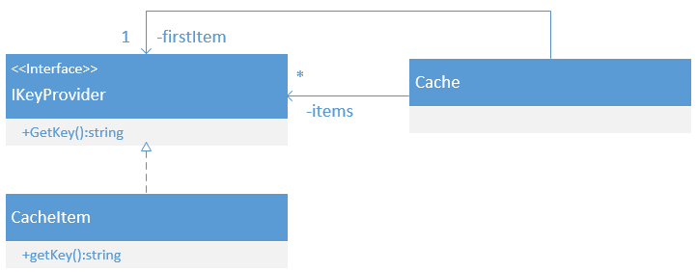

**class** **Cache**  
{  
 **private** IKeyProvider firstItem;  
 **private** List<IKeyProvider> items;  
}  
  
**interface** IKeyProvider  
{  
 **public** **string** **GetKey**();  
}  
  
**class** **CacheItem** : IKeyProvider  
{

**public** **string** **getKey**() {...} //itt fontos hogy legyen megvílósításra utaló rész ne csak ; mint

// az interface-ben

**public** **string** **GetKey**() {...} // mivel megvalósítja az interface-t (a függvénynevek

// case sensitive-ek)

}

**Írjon robosztus, kapcsolatalapú modellre épülő ADO.NET példakódot, amely az alábbi táblából törli azokat a rekordokat, melyeknél a színész születési éve (YearOfBirth) kisebb 1970-nél, vagy nincs megadva : Actor{ActorID, Name, YearOfBirth}! 10p**

**private const string connString = "whatever";**

**static void Main(string[] args)**

**{**

**using(SqlConnection conn = new SqlConnection(connString))**

**using (SqlCommand cmd = new SqlCommand(**

**"DELETE FROM Actor WHERE YearOfBirth < 1970 OR YearOfBirth IS NULL", conn))**

**{**

**conn.Open();**

**int affectedRows = cmd.ExecuteNonQuery();**

**Console.WriteLine("{0} rows deleted", affectedRows);**

**}**

**}**

**Adjon meg pár soros C# nyelvű példakódot, mely a konzolon megjeleníti egy adott objektum metódusainak a nevét! 7p**

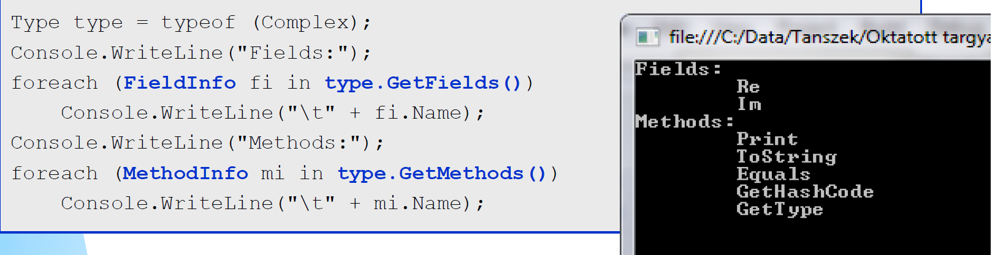

**Property  
Adott egy Person nevű osztály, egy “yearOfBirth” nevű privát mezővel, melyet egy YearOfBirth nevű tulajdonságon (property) keresztül tudunk lekérdezni és módosítani. Van továbbá egy Age nevű, csak olvasható tulajdonság is, mely mindig a személy korát adja vissza években (feltételezve, hogy 2017-et írunk), és egy YearOfBirthChanged eseménye (C# event), mely mindig kiváltódik, ha YearOfBirth-hez új értéket rendelnek hozzá. Az YearOfBirth tulajdonság nem engedi 1900-nál kisebb érték hozzáadását. Adja meg a Person osztály teljes C# nyelvű forráskódját és egy pár soros példaprogramot, mely létrehoz egy példányt belőle, feliratkozik az eseményre, s annak minden kiváltódásakor kiírja a személy korát években.**

public delegate void NotifyDelegate(int age);

public class Person

{

public event NotifyDelegate notify;

private int yearOfBirth;

public int YearOfBirth

{

get { return yearOfBirth; }

set

{

if (value < 1900)

return;

yearOfBirth = value;

if (notify != null)

notify(Age);

}

}

public int Age

{

get { return (2017 - yearOfBirth); }

}

}

public class Program

{

public static void Main(string[] args)

{

Person p = new Person();

p.notify += notify;

p.YearOfBirth = 1995;

p.YearOfBirth = 1990;

Console.ReadKey();

}

public static void notify(int age)

{

Console.WriteLine(age.ToString());

}

}

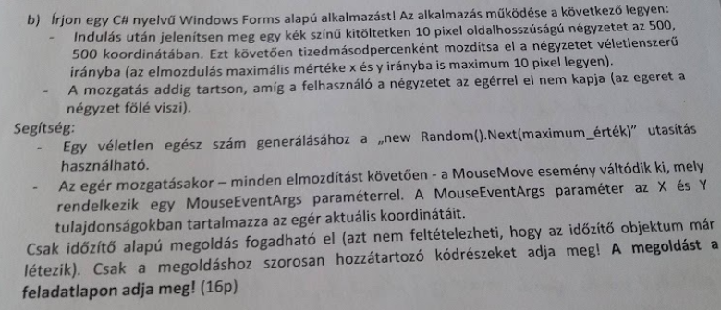

public partial class Form1 : Form

{ private Timer timer = null;

private int currX;

private int currY;

public Form1()

{

currX = currY = 500;

timer = new Timer();

timer.Interval = 100;

timer.Tick += timer_Tick;

timer.Start();

InitializeComponent();

}

private void timer_Tick(object sender, EventArgs e)

{

currX = currX + (new Random().Next(20)) - 10;

currY = currY + (new Random().Next(20)) - 10;

Invalidate();

}

protected override void OnPaint(PaintEventArgs e)

{

base.OnPaint(e);

e.Graphics.FillRectangle(new SolidBrush(Color.Empty), currX, currY, 10, 10);

}

protected override void OnMouseMove(MouseEventArgs e){

base.OnMouseMove(e);

if (currX <= e.X && e.X <= (currX + 10)

&& currY <= e.Y && e.Y <= (currY + 10))

timer.Stop();

}

}

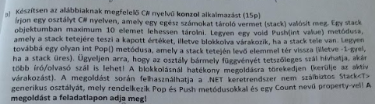

public class Stack

{

private object sync = new object();

// AutoReset, mert ha tele va, WaitOne()-nál akár többen is várakozhatnak,

// és ha a Pop() meghívása után felszabadul egy hely, akkor Manuallal minden

// várakozó elindulna, pedig csak egy szabad hely van.

private EventWaitHandle wh = new AutoResetEvent(true);

private Stack<int> stack = new Stack<int>();

public void Push(int i)

{

wh.WaitOne();

lock (sync)

{

stack.Push(i);

if (stack.Count < 10)

wh.Set();

}

}

public int Pop()

{

lock(sync)

{

int popped;

if (stack.Count > 0)

{

popped = stack.Pop();

wh.Set();

return popped;

} else

{

return -1;

}

}

}

}

// Egy nem túl kimerítő teszt... NEM KÉRTE A FELADAT

public class Program

{

public static void Main(string[] args)

{

Stack s1 = new Stack();

Thread th1 = new Thread(Consumer);

th1.Start(s1);

Thread th2 = new Thread(Producer);

th2.Start(s1);

}

private static void Producer(object stack)

{

Stack st = (Stack)stack;

for (int i=1; i < 1000; i++)

{

st.Push(i);

Console.WriteLine("Push: {0}", i);

Thread.Sleep(500);

}

}

private static void Consumer(object stack)

{

Stack st = (Stack)stack;

for (int i = 1; i < 1000; i++)

{

Console.WriteLine("Pop: {0}", st.Pop());

Thread.Sleep(7000);

}

}

}